Комунальний заклад «Куп’янська спеціальна школа»
Харківської обласної ради

Звіт про проведення навчально-виховного проєкту
«Юні дослідники безпеки здоров'я»
з 02.09.2020 по 25.09.2020
Згідно плану методичного об'єднання вихователів на 2020/2021 навчальний рік в закладі освіти з 02 по 25 вересня проведено навчально-виховний проєкт «Юні дослідники безпеки здоров'я» в рамках місячника «Увага! Діти на дорозі!».

Мета проєкту:
- поліпшити якість освітнього процесу з учнями з питань особистої безпеки та захисту життя;
- пропаганда безпечної поведінки на дорозі,
- здійснення профілактичної роботи щодо попередження дитячого дорожньо–
транспортного травматизму;
- вивчення знаків, приладів, ліній, які допомагають безпечному переходу проїжджої частини дороги;
- формування особисті, яка здатна активно і свідомо любити і цінувати своє життя;
- розвиток спостережливості та вміння визначати небезпечні ситуації, що виникають під час дорожнього руху;
- залучення учнів до активної діяльності в підготовці та проведенні проекту;
- розвиток вміння чітко висловлювати свою точку зору;
- розвиток компетентності оцінювати ризики та приймати рішення для збереження свого життя;
- розвиток пам’яті, мислення, уміння вчитися упродовж життя;
- виховання працелюбності, почуття дружби, взаємодопомоги, колективізму.

План
проведення навчально-виховного проєкту
«Юні дослідники безпеки здоров'я»

Дата  проведення | Заходи | Клас | Відповідальний
02.09.2020 | Старт навчально-  виховного проєкту  «Юні дослідники безпеки здоров'я»  Робота шкільної пошти | 1-9 | Рудай О.Г.  Середа О.А.
 | Виставка художньої,  періодичної літератури у шкільній бібліотеці  «Увага! Діти на дорозі!» | 1-9 | Петренко К.П.
 | Доведення до відома  батьків інформації про правила безпеки життєдіяльності (безпечне поводження дитини вдома й на вулиці) | 1-9 | Класні керівники
03.09.2020 | Проведення єдиного уроку «Безпека на дорозі – безпека життя» | 1-9 | Класні керівники
 | Проведення екскурсії «Вулиця. Проїжджа частина дороги» | 1-3 | Прибилова О.В.
 | Організація конкурсу малюнків та стіннівок «Вивчай, пам’ятай, виконуй» | 1-9 | Середа О.А.
04.09.2020 | Інтегрована гра  «Цікава казочка на дорожній лад» | 1-3 | Рудай О.Г.
 | Вікторина  «Дорожні знаки і ми» | 4-5 | Христенко В.М.  Смолякова В.О.
07.09.2020 | Екскурсія  «Спостереження за роботою світлофора»  (вул. Харківська) | 1-3 | Михальчук Н.Г.
 | Хвилинки безпеки | 1-9 | Класні керівники
07.09-18.09.  2020 | Організація конкурсу поробок  «Майстерня Світлофорика»  (ескізи проїжджої частини) | 1-9 | Середа О.А.  Рудай О.Г.
08.09.2020 | Практичне заняття  «Регулювання дорожнього руху за допомогою сигналів регулювальника» | 6-7 | Пономарьова М.М.
09.09.2020 | Тренінгове заняття з елементами медіаграмотності  «Правила вдалого Селфі або Життя дорожче за фото!» | 1-5 | Гайдамака М.О.
 | Конкурс малюнків на асфальті  «Твій друг – безпечний рух!» | 1-9 | Середа О.А.  Рудай О.Г.
10.09-11.09.  2020 | Усний журнал  «Виконання правил дорожнього руху – запорука твоєї безпеки» | 8-9 | Овчинникова О.М.
14.09.2020 | Виставка художньої та періодичної літератури у шкільній бібліотеці «Героїчна професія рятувальника» | 1-9 | Петренко К.П.
 | Відеокруїз  «Безпека на дорозі – безпека життя» | 1-3 | Рудай О.Г.
15.09.2020 | Ігротека "Намалюй знаки" | 4-5 | Середа О.А
16.09.2020 | Зустріч учнів 9-х класів з представниками Куп'янської міськрайонної організації Товариства Червоного Хреста України | 9-А, 9-Б | Пушкар О.Ю.
17.09.2020 | Практикум «Перша медична допомога» з лікарем закладу освіти | 7-9 | Мозгова О.І.
18.09.2020 | Виставка поробок  «Майстерня Світлофорика»  (ескізи проїжджої частини) | 1-9 | Рудай О.Г.  Середа О.А.
21.09.2020 | Розгадування кросворду  «Дорожні знаки» | 5-А, 5-Б | Христенко В.М.
 | Розгадування  онлайн-кросворду  «Транспорт» | 4-А, 4-Б | Смолякова В.О.
22.09.2020 | Зустріч учнів 9-х класів з представниками Куп'янської міськрайонної організації Товариства Червоного Хреста України. Тренінг з надання першої долікарської допомоги | 6-9 | Пушкар О.Ю.
 | Проведення рухливих ігор на вивчення правил дорожнього руху «Дорожня абетка» | 1-5 | Рудай О.Г.  Михальчук Н.Г.
23.09.2020 | Виставка малюнків та стіннівок  «Вивчай, пам’ятай виконуй правила дорожнього руху» | 1-9 | Рудай О.Г.  Середа О.А.
 | Квест  «Більше правил знаємо – лихо оминаємо!» | 6-9 | Рудай О.Г.  Середа О.А.
24.09.2020 | Конкурс на кращій вірш  «Дорожні знаки силу мають!» | 1-5 | Середа О.А.  Рудай О.Г.
25.09.2020 | Підведення підсумків навчально-виховного проєкту «Юні дослідники безпеки здоров'я»  Флешмоб  «Безпека в наших руках!» | 1-9 | Рудай О.Г.  Христенко В.М.

Навчально-виховний проєкт «Юні дослідники безпеки здоров’я»
розпочався з розповсюдження телеграм у класні колективи, які доставили чергові братчики-поштарі.
В телеграмах містились пам’ятки дорожнього руху для школярів. Головною метою проведення проєкту є підвищення дорожньої
дисципліни.
Учні відвідали шкільну бібліотеку, щоб отримати інформацію та ознайомитися з художньою і періодичною літературою про правила дорожнього руху у шкільній бібліотеці.
За допомогою пам’яток до відома батьків також була доведена інформація про правила безпеки життєдіяльності.

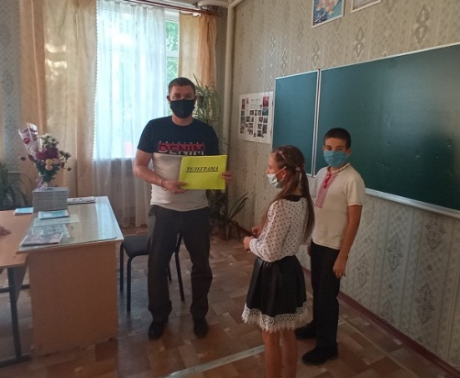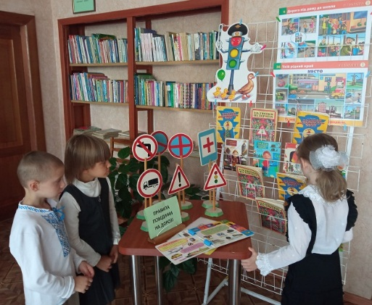

Казка
«Цікава казочка на дорожній лад»
(З учнями 1-3-х класів)
(Провела вихователька Рудай О.Г.)
Мета:
- узагальнити і систематизувати знання учнів з правил дорожнього
руху за допомогою казок;
- закріпити знання безпечного переходу проїжджої частини дороги;
- вивчити знаки, прилади, лінії, які допомагають безпечному переходу;
- вчити практично визначати безпечні місця переходу вулиці на шляху
додому;
- розвивати вміння орієнтуватися на вулицях міста;
- виховувати культуру поведінки на вулиці.

Молодші школярі прослухали казку «Цікава казочка на дорожній лад». Діти були не просто пасивними слухачами, а й активно відповідали на запитання лісового Ведмедя.
За допомогою LEGO-конструктора діти грали в гру «Заборонено – дозволено».
З цікавістю відгадували загадки про правила дорожнього руху.
Для закріплення знань учні намалювали малюнки з використанням дорожніх знаків.

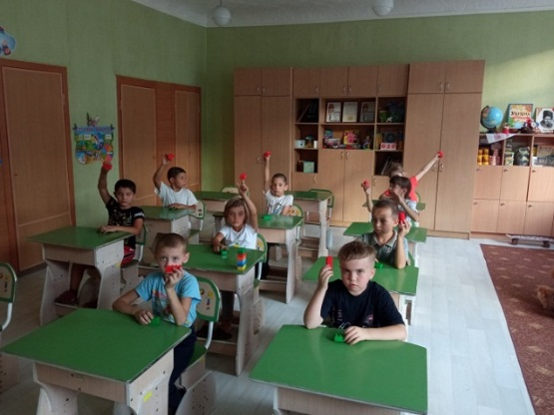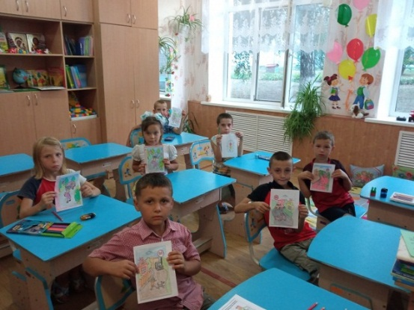

Вікторина
«Дорожні знаки і ми»
(З учням 4-5-х класів)
(Провели виховательки Христенко В.М. та Смолякова В.О.)
Мета:
- перевірка знань учнів з правил дорожнього руху у формі вікторини;
- узагальнити знання молодших школярів з правил дорожнього руху;
- формувати навички безпечної поведінки в учнів на вулиці і в транспорті;
- прищеплювати навички дотримання правил дорожнього руху молодшими школярами;
- розвивати логічне мислення і пам'ять учнів.

З великим задоволенням учні 4-х та 5-х класів взяли участь у вікторині «Дорожні знаки і ми!». Вікторина допомогла зрозуміти дітям, що треба вчитися бути спостережливими й обмірковувати свою поведінку, враховуючи всі обставини.
Проте, для навчання безпеки молодших школярів лише бесід недостатньо, тому вихователі початкової школи провели для них практичні заняття з безпеки дорожнього руху на проїжджій частині.
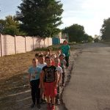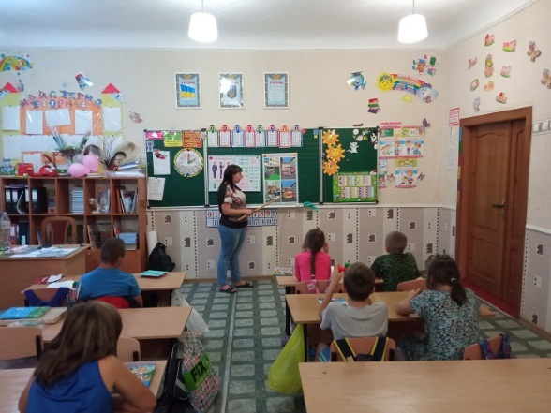
Екскурсія
«Спостереження за роботою світлофора»
(Для учнів 1-3-х класів)
(Провели вихователі Михальчук Н.Г. та Рудай О.Г.)
Мета:
- розширити знання дітей про правила дорожнього руху;
- вчити користуватися правилами дорожнього руху під час переходу
проїжджої частини дороги;
- вчити розпізнавати дорожні знаки та сигнали світлофора;
- виховувати культуру і дисциплінованість пішохода.
Перед початком екскурсії вихователі нагадали учням цільовий інструктаж із техніки безпеки:
- йти групою – колоною по двоє.
- чітко дотримуватись правого боку тротуару.
- без дозволу вихователя не можна залишати стрій.
- йти слід кроком, не бігти і не затримуватися.
- у колоні не можна гратися, штовхатися, кричати чи голосно спілкуватися.
- поважати інших людей, не відволікати їхньої уваги, бути дисциплінованими та уважними.
Вихователі провели екскурсію «Спостереження за роботою світлофора» по вулиці Харківській. Під час екскурсії учні спостерігали за рухом транспорту та пішоходів, знайомилися зі знаками, розміткою на дорозі, обговорювали ситуації, які можуть виникнути під час руху по проїжджій частині і тротуарі.
Пізнавальна екскурсія була цікавою та залишила у дітей багато яскравих вражень.
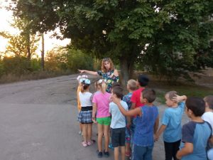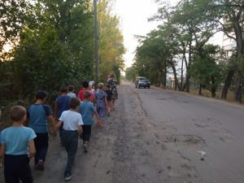
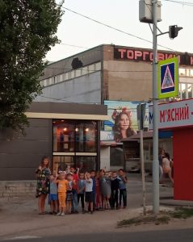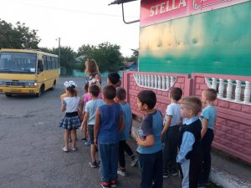
Практичне заняття
«Регулювання дорожнього руху за допомогою сигналів регулювальника»
(Для учнів 7-8-х класів)
(Провели вихователі Пономарьова М.М. та Трещова Т.Б.)
Мета:
- сформувати в учнів уявлення про регулювання дорожнього руху, дати
поняття «регулювальник, дорожня розмітка, знаки»;
- розвивати оперативну пам'ять та процеси відтворення засвоєного
матеріалу;
- виховувати в учнів бажання берегти власне життя і здоров'я.

Регулювання дорожнього руху здійснюється за допомогою дорожніх знаків, дорожньої розмітки, дорожнього обладнання, світлофорів, а також регулювальниками.
Учні грали в гру «Обережно автомобіль!», відгадували загадки та кросворди. Кожен учень мав змогу відчути себе у ролі «регулювальника», тим самим закріпити вивчений матеріал.

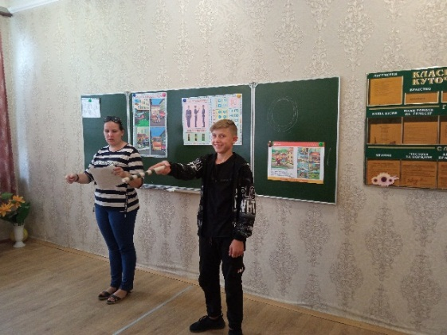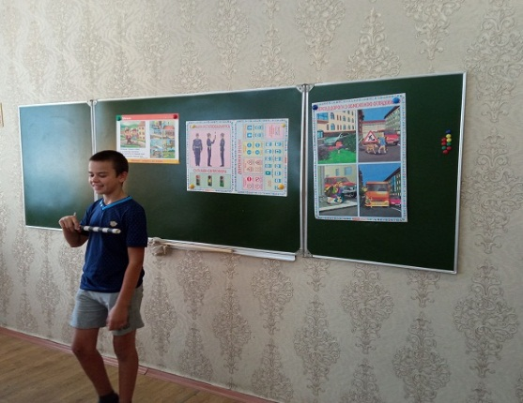

Тренінгове заняття з елементами медіаграмотності
«Правила вдалого селфі, або життя дорожче за фото!»
(Для учнів 2-4-х класів)
(Провела практичний психолог Гайдамака М.О.)
Мета:
- профілактика ризикованої поведінки учнів у соціальних мережах.

Під час тренінгу були використанні активні форми роботи з питань формування здорового способу життя.
Практичний психолог разом з учнями обговорювали життєві ситуації з цієї теми. Підведення підсумків пройшло у формі «Шести капелюхів мислення», де діти ділилися інформацією, враженнями, емоціями, озвучували власні ідеї.
Родзинкою заняття стало завдання «Профілактика ризикованої поведінки під час дорожньо-транспортного руху».
Діти перевірили свої знання на практиці, вирішуючи завдання, які цілком можуть виникнути у життєвих ситуаціях.

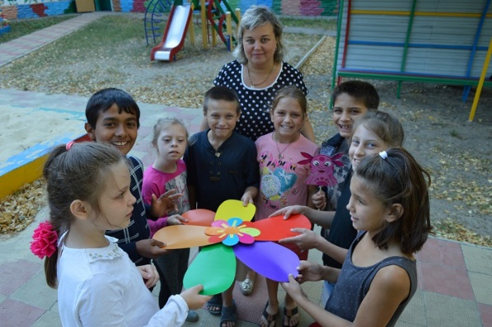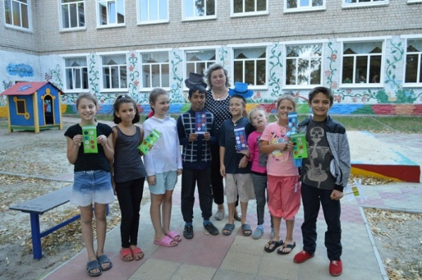

Конкурс малюнків на асфальті
«Твій друг – безпечний рух!»
(Для учнів 1-9-х класів)
Основна мета заходу:
- збереження життя юних учасників дорожнього руху.

Творча група педагогічних працівників навчально-виховного проєкту «Юні дослідники безпеки здоров'я» організувала конкурс малюнків на асфальті «Твій друг – безпечний рух!». Творчо та з захватом підійшли дітлахи до роботи.
На своїх малюнках вони зображували вулиці, дорожні знаки, пішохідні переходи, автомобілі, світлофори. Під час малювання діти активно обговорювали значення дорожніх знаків.
Малюнки виявилися яскравими і повчальними.

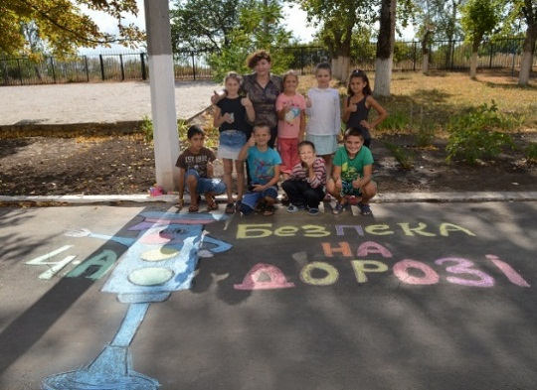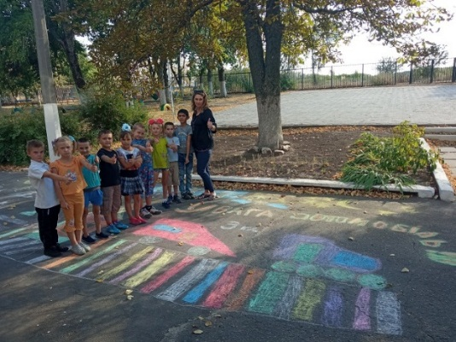

Усний журнал
«Виконання правил дорожнього руху – запорука твоєї безпеки»
(Для учнів 7-8-х класів)
(Провели вихователі Мартиненко Л.О. та Овчинникова О.М.)
Мета:
- поглибити знання учнів про правила дорожнього руху;
- повторити основні правила пішоходів, велосипедистів, мотоциклістів,
пасажирів, водіїв;
- сприяти розвитку мислення, мовлення, пам’яті, навичок поведінки на дорозі;
- виховувати повагу до оточуючих, увагу, правила ввічливості.

З метою поліпшення роботи із запобігання дитячому дорожньо-транспортному травматизму для учнів 8-9-х класів проведено усний журнал «Виконання правил дорожнього руху – запорука твоєї безпеки». Він пройшов у формі шоу-вікторини. Діти виконували нестандартні завдання та мали змогу застосувати свої знання на практиці.
Проведена робота була змістовною, корисною, цікавою та сприяла вивченню, повторенню, закріпленню знань правил дорожнього руху.

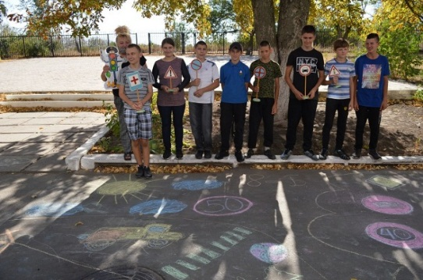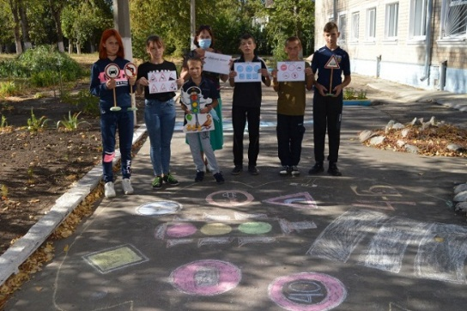

Відеокруїз
«Безпека на дорозі – безпека життя»
(Для учнів 1-4-х класів)
(Провела вихователька Рудай О.Г.)
Мета:
- збагачувати знання дітей новою інформацією про дороги і Правила
дорожнього руху;
- розширювати поняття про дорогу, перехрестя, дорожню розмітку й
елементи дороги та пішохідний перехід;
- розвивати вміння і навички свідомо дотримуватися Правил дорожнього
руху, щоб уникнути травматизму і нещасних випадків;
- виховувати повагу до встановлених правил і бажання їх знати та
виконувати.

Учні переглянули мультфільм про правила дорожнього руху, який навчив їх правильно поводити себе на дорозі з світлофором та без. Також діти дізналися про те, що ввечері треба носити одяг із світловідбивними елементами, адже в такому випадку водії можуть побачити людину на відстані сорока метрів. Діти закріпили знання про назви дорожніх знаків та з задоволенням відповідали на питання вікторини.

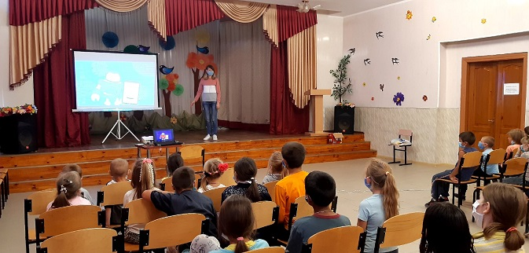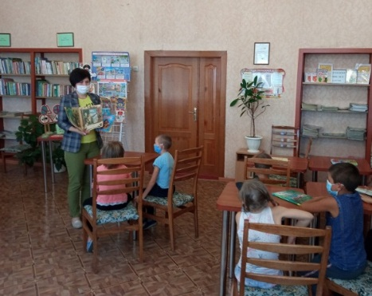

Тренінг
«Надання першої долікарської допомоги»
Представники Куп'янської міськрайонної організації Товариства Червоного Хреста України, провели для учнів нашого закладу освіти тренінг з надання першої долікарської допомоги.
Заняття розпочалося з розмови та тему «COVID–19», яка хвилює не тільки дорослих, а й дітей. Представники Товариства Червоного Хреста України розповіли про профілактику коронавірусної інфекції та навели приклади, чому треба дотримуватися всіх рекомендацій від МОЗ.
Учасники тренінгу наочно побачили як правильно надавати допомогу та під наглядом фахівців мали змогу самостійно повторити послідовність дій з її надання.
Дітям настільки сподобався тренінг, що вони домовились з гостями про ще одну зустріч.

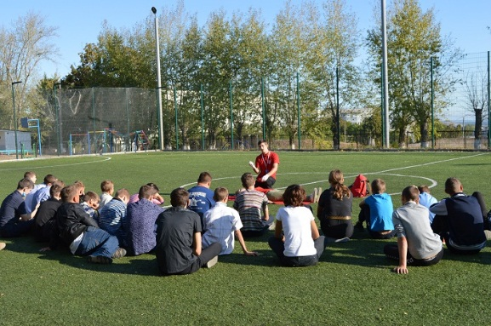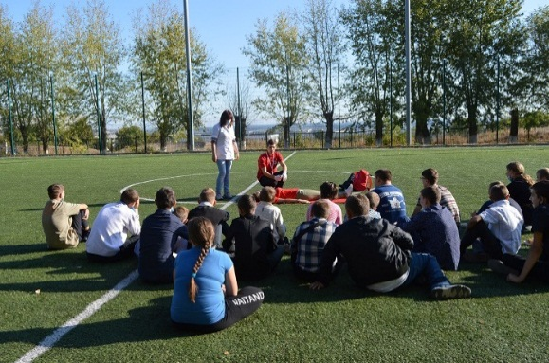

Практикум
«Перша медична допомога»
(Для учнів 7-9-х класів)
(Провела медичний працівник нашого закладу освіти Саніна О.М.)
Мета:
- навчити основним правилам з надання домедичної допомоги
постраждалим у невідкладних станах;
- вміти застосовувати підручні засоби для надання першої допомоги.

Під час заняття учні ознайомилися з різними класифікаціями та механізмами травм. Також Олена Миколаївна вчила учасників практикуму використовувати підручні засоби для надання першої домедичної допомоги та давала поради. як не розгубитися в критичній ситуації.

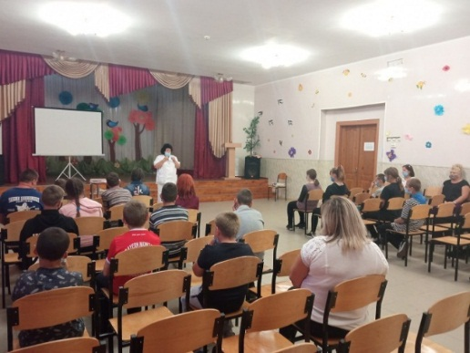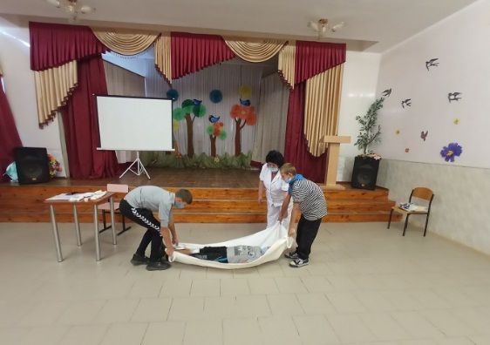

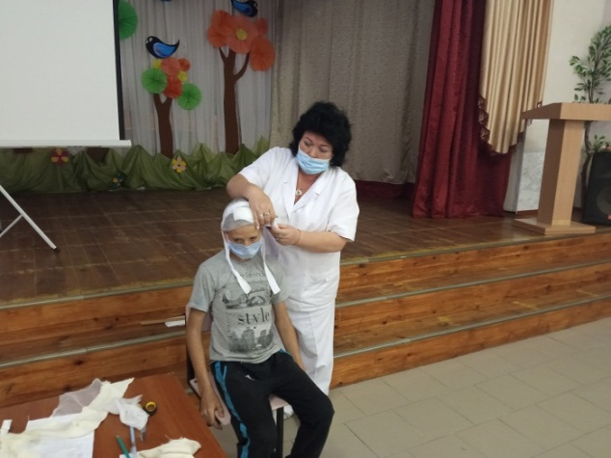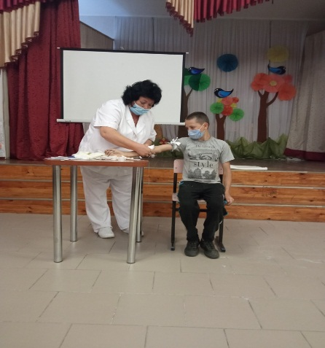

Виставка «Майстерня Світлофорика», на якій представлено макети проектування ситуацій з «Правил дорожнього руху»

Творчо та із знанням справи підійшли до поставленого завдання всі учні школи. Кожен виріб мав свою «родзинку».
Своїми поробками діти закликали однолітків завжди дотримуватися правил дорожнього руху, адже від цього залежить здоров’я і життя кожного.

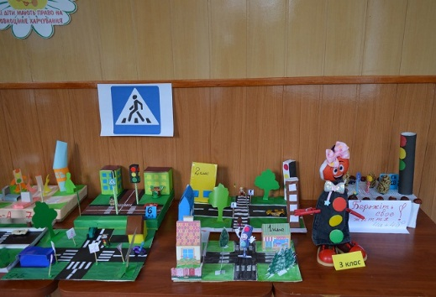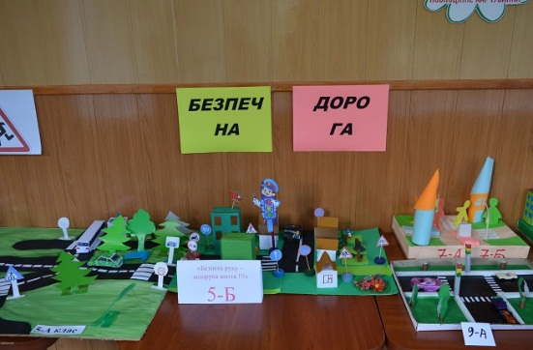

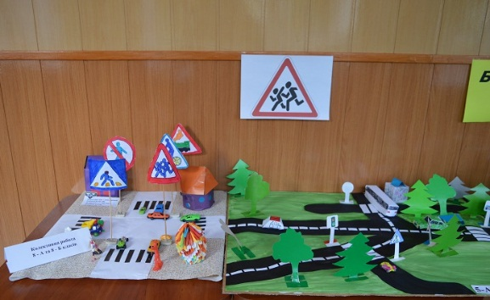

Розгадування кросворду
«Дорожні знаки» та онлайн-кросворду «Транспорт»
(Для учнів 4-5-х класів)
(Провели вихователі Христенко В.М. та Смолякова В.О.)
Мета:
- закріпити знання з Правил дорожнього руху, дорожніх знаків та видів
транспорту;
- виховувати навички свідомої дисциплінованої поведінки на вулиці,
дорозі, у громадському транспорті.

Так як кросворд улюблена інтелектуальна розвага, розгадування його –
це не тільки прекрасний спосіб перевірити ерудицію учнів, а й привід суттєво поповнити її. Учням 4-5-х класів було запропоновано розгадати кросворди «Дорожні знаки» та «Транспорт».
Приємно, що діти чітко та правильно формулювали свої відповіді.
Учні, які отримали найкращі результати, перевірили себе в онлайн-тестуванні з правил дорожнього руху і показали не тільки свої знання з безпеки на дорозі, а й уміння володіти комп'ютером.

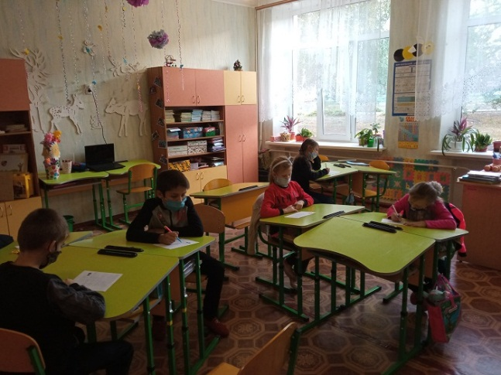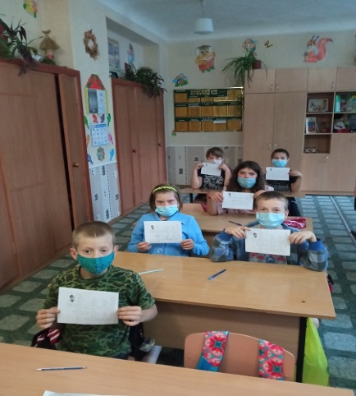

Музична перерва «Правила дорожнього руху»
(Для учнів 1-3-х класів)
(Провели вихователі Михальчук Н.Г. та Христенко В.М.)

В рамках навчально-виховного проєкту «Юні дослідники безпеки здоров’я» та з метою закріплення елементарних правил дорожнього руху та знань кольорів світлофора, вихователями 1-4-х класів проведені музичні ігри «Світлофор», «Зебра», «Знайди свій знак» та «Тротуар».
Під час музичних ігор учні вчилися бути відповідальними за своє життя. Хоч справа дуже серйозна, але діти разом з педагогами дуже весело провели час. Танцювали, грали та змагалися на свіжому повітрі.
Зберегти здоров’я і життя дітей – наше основне завдання, тому дуже важливо вчити їх дотримуватись правил дорожнього руху, а в ігровій формі робити це набагато цікавіше!

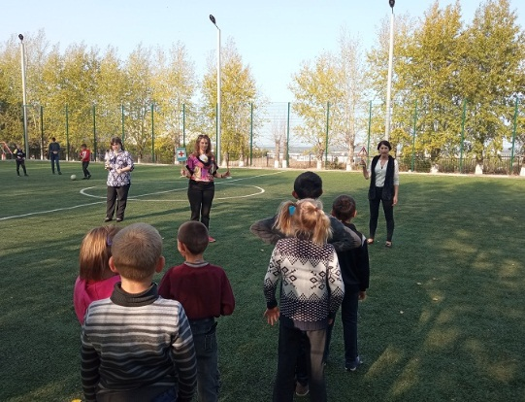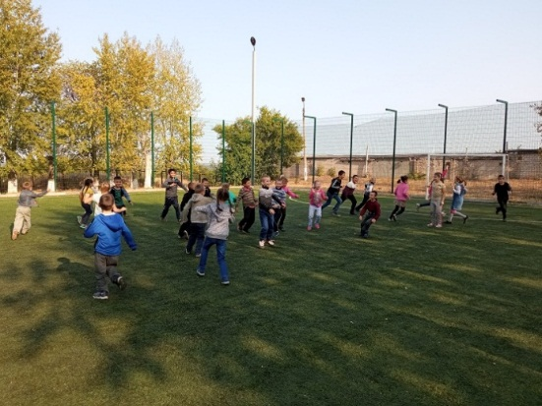

Виставка малюнків та стіннівок
«Пам’ятай, вивчай та виконуй правила дорожнього руху!»

Найбільше, мабуть, діти люблять малювати. А тематичні малюнки приносять ще й неабияку користь. У рамках місячника «Увага! Діти на дорозі!» відбулась виставка малюнків та стіннівок «Пам’ятай, вивчай та виконуй правила дорожнього руху!».
За допомогою малюнків учні розповіли про основні правила дорожнього руху та показали, наскільки важливо їх дотримуватися. Усі стіннівки виявились цікавими і яскравими та, як завжди, креативними.

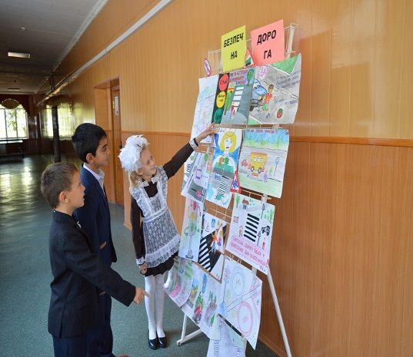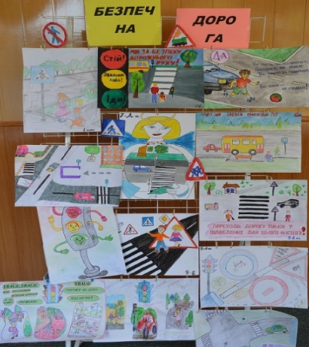

Квест
«Знавці правил дорожнього руху»
(Для учнів 6-9-х класів)
(Провели вихователі Середа О.А. та Рудай О.Г.)
Мета:
- закріпити та поглибити знання учнів з правил дорожнього руху;
- розвивати вміння і навички свідомо дотримуватися правил дорожнього
руху, щоб уникнути травм і нещасних випадків;
- розвивати пізнавальні інтереси дітей;
- виховувати навички свідомої та дисциплінованої поведінки на вулиці,
повагу до оточуючих, увагу, правила ввічливості.

Весело і з користю провели час учні 6-9-х класів, бо взяли участь у Квесті «Знавці правил дорожнього руху, який підготували для них вихователі.
Під час заходу учні подорожували станціями «Дорожні знаки», «Дорожній патруль», «Поетична станція», «Правила для порушників», «Загадкова станція», «Ми-велосипедисти», «Підсумкова станція», на яких на них чекали цікаві завдання.
Діти мали нагоду пригадати правила дорожнього руху, права та обов’язки пішоходів та довели, що можуть і будуть зразковими учасниками дорожнього руху.

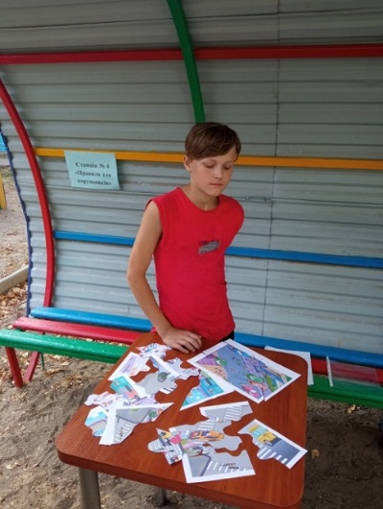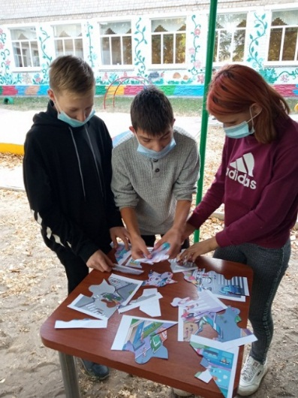

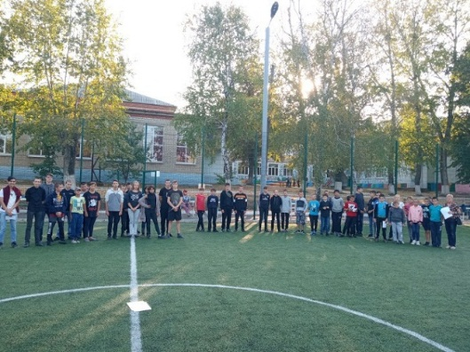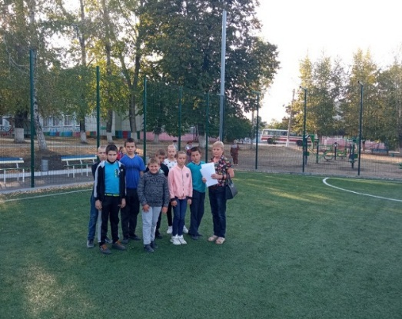

Завершення навчально-виховного проєкту
«Юні дослідники безпеки здоров’я»

Закриття навчально-виховного проєкту «Юні дослідники безпеки здоров’я» відбулося в ігровій формі. Діти показали свої знання з правил дорожнього руху. Учням старшої школи найбільш сподобалась гра «Крокодил», у якій за допомогою міміки і жестів треба було пояснити назви дорожніх знаків. Також вихователі перевірили художні здібності учасників, учні з зав’язаними очима малювали дорожні знаки. І наймолодші учні не залишилися без уваги – грали в музичні ігри, розповідали вірші.
Діти були в захваті від флешмобу «Світлофор», який провела керівник танцювального гуртка Христенко В.М.
За активну участь у проєкті всі учасники були нагороджені Грамотами та подарунками.
Ми віримо у те, що наш проєкт не пройшов безслідно та залишив у пам’яті наших учнів приємні спогади та знання з правил дорожнього руху, які допоможуть їм зберегти власне життя!

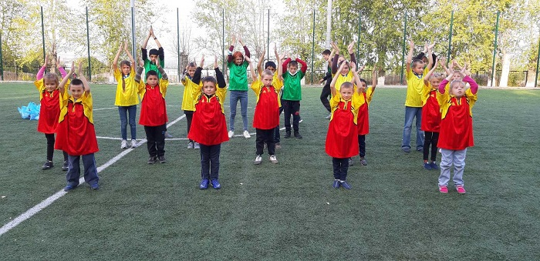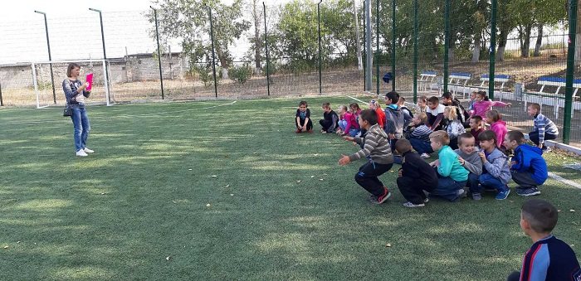

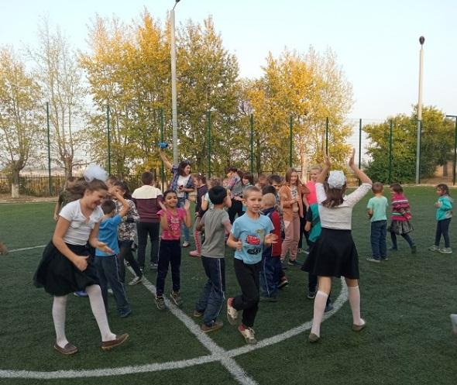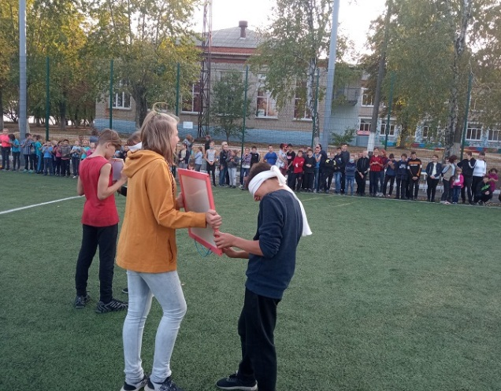

Підсумок навчально-виховного проєкту «Юні дослідники безпеки здоров'я»
Поставленої мети досягли:
- поліпшили якість освітнього процесу з учнями з питань особистої безпеки життя;
- провели пропаганду безпечної поведінки на дорозі;
- здійснили профілактичну роботу щодо попередження дитячого дорожньо–
транспортного травматизму;
- вивчили знаки, прилади, лінії, які допомагають безпечному переходу проїжджої частини дороги;
- сформували особистість, яка здатна активно і свідомо любити і цінувати своє життя;
- розвивали спостережливість та вміння визначати небезпечні ситуації, що виникають під час дорожнього руху;
- залучили дітей до активної діяльності в підготовці та проведенні проекту;
- допомогли дітям проявити свої здібності;
- розвивали вміння чітко висловлювати свою точку зору;
- розвивали компетентності оцінювати ризики та приймати рішення для збереження свого життя;
- розвивали пам’ять, мислення, уміння вчитися впродовж життя;
- виховували працелюбність, почуття дружби, взаємодопомоги, колективізму.
- із завданнями проекту справилися успішно.

Заходи, які були проведені з 02.09.2020 по 25.09.2020 року поглибили знання учнів у відповідній сфері, сприяли розвитку практичних навичок, поглибленню знань Правил дорожнього руху.

